Braas Granat 13V Anthrazit Mansard-Ortgangziegel links

BMI Deutschland BRAAS

Eigenschaften

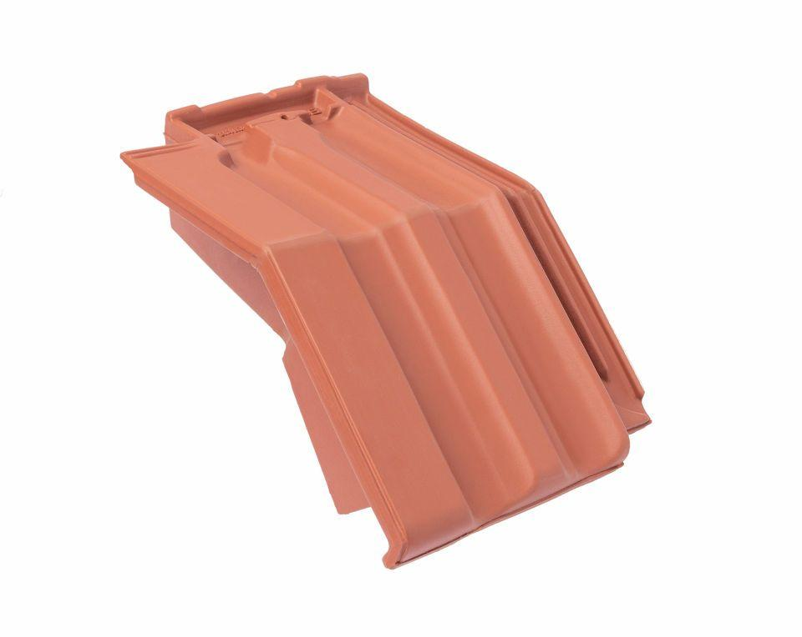

GTIN:

4015506320343

HAN:

08415408

Art Formziegel

Mansard-Ortgangziegel

Farbton

anthrazit

Format

Ganzer Ziegel

Oberfläche

engobiert

Breite (mm)

270,00

Länge (mm)

430,00

Ausrichtung

links

Farbtonbezeichnung Hersteller

Anthrazit